



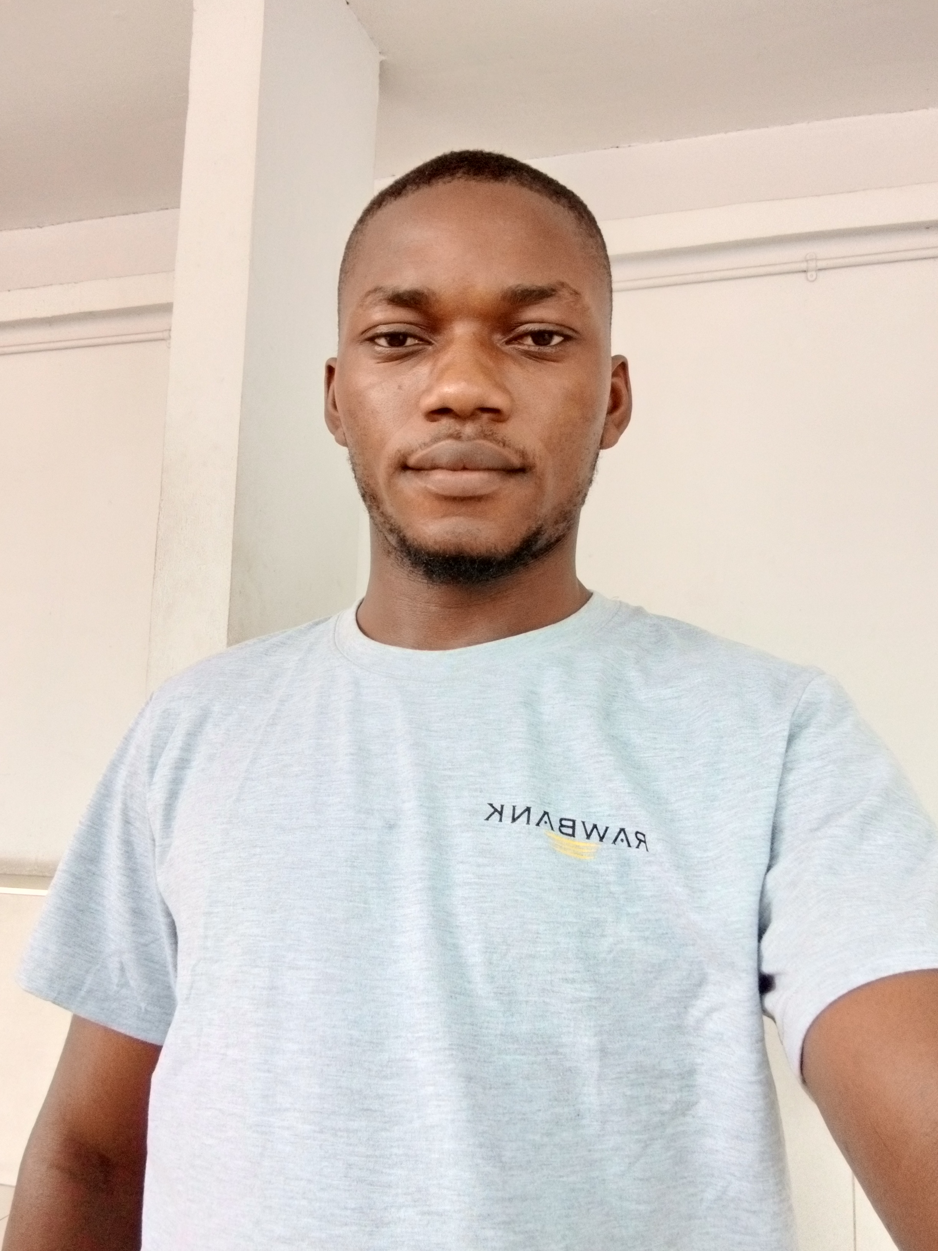
CURRICULUM VITAE

Du 02/05/2017
Au 15/08/2019
(Kinshasa-RDC)

PROFIL
AGENT ADMINISTRATIF RH

EXPERIENCES PROFESSIONNELLES
COMPÉTENCES
FORMATION
+243 82 27 47 368

masundapaku
Chargé administratif a la direction de Réssources humaines RAWBANK RDC
Formateur en informatique à cecontec KINSHASA
Infographiste à Logos Tarbenacle
RAWBANK SA,

Du 12/01/2019
Au 18/04/2023
(Kinshasa-RDC)

AGENT ADMINISTRATIF
CECONTEC,

Missions ou tâches réalisées :
Formation en bureautique
Infographie
Préparation de brevet pour tout apprenants
Faire un rapport mensuel sur l’évolution de la formation
FORMATEUR EN INFORMATIQUE
Excel
Diplôme Commercial ADM
2015
Ville-Pays
2023
Kinshasa
EN COURS Informatique de Gestion
Missions ou tâches réalisées :
Formé les jeunes comment s’épanouir dans leurs activités commerciales en utilisent MARKETING DIGITAL

FONDATEUR D’UNE ONG (BUCD)
BLOC UNIS POUR LE CIVISME ET LE DEVELOPPEMENT
FORMATEUR EN MARKETING DIGITAL
DEUS WORK PRO,

Du 07/09/2017
Au 03/03/2022
(Kinshasa-RDC)

Microsoft Office
Photoshop
Access
Power Point
diamsbonheurpaku@gmail.com
Missions ou tâches réalisées :
Gestion des dossiers physique des agents rawbank et sous-traitant.
Traitement des lettres administratif telle que :
Congé et affectation

GESTION CONGES DES AGENTS
Gestion des bon de sorti de tous les agents

DIPLOMAS Y HOBBIES

Formaciones : Diplomados, Congresos, xxxxxxxxxx xxxxxx xxxxxxxxx xxxxxxxxxxxxxxxxx
Hobbies: xxxxxxxxxxxxxxxxxxxxxxxxxxxxxx


KINSHASA BINZA DELVEAUX N° 12 AV. FLEUVE FLEUVE
Dieu-merci

MASUNDA PAKU

29 ANS

Voyager: Pero, Thai lande, Grace, Japón, Inglaterra, Expugne.

Practique regulare du judo et tenis

INTÉRÊTS
Gp scolaire BANZA
Université ISIPA
Lingala
Français
LANGUES
©AZURIUS – Modeles-de-cv,com

FAIT A KINSHASA LE 19/08/2023

